**Тест «Народные промыслы» (5класс)**

**1.Выберите из перечисленных ниже промыслов два промысла народной игрушки:**Хохлома, Дымково, Жостово, Филимоново, Гжель

**2. О чём речь?**

Удивляя, прорастая,

Как-то празднично жива,

Молодая, непростая,

Черно-красная трава,

Листья реют, не редея

От дыхания зимы,

Входим в царство Берендея,

В мир волшебной**… ______________________**

**3. В каком селе появился этот промысел?**

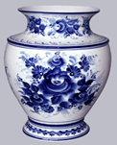- Хохлома

- Гжель

-Дымково

-Городец

- Жостово

**4. Продолжи фразу:**

-Дымковская…….._______________

-Жостовский………_______________.

-Хохломская…….. ________________

- Золотая………. _______________

**5.** **Определи, какое изделие изготовили жостовские мастера:**

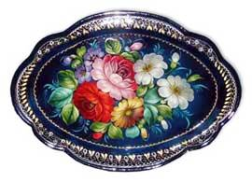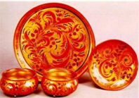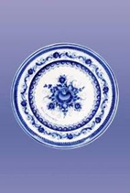

А) Б) В)  
